Муниципальное автономное учреждение дополнительного образования Центра развития творчества «Левобережный» г. Липецка

Информация о проекте в рамках участия во
II Фестивале родительских инициатив
на отдельной странице сайта http://levber48.ru/zeleny-j-dom-2/
Название проекта |  |  | Проект благоустройства прилегающей к Центру территории – клумбы «Африканское сафари»
Информация о разработчиках проекта, количестве родителей, принявших участие в его реализации |  |  | Родители учащихся (10 человек), учащиеся (10 человек), педагоги Центра
Сроки реализации проекта |  |  | С 20 октября 2015г. по 21 октября 2016г.
Описание проекта |  |  | Цель проекта: благоустройство части пешеходной зоны улицы Александра Невского, расположенного перед фасадом ЦРТ «Левобережный», на которой в дни школьных каникул педагогическим коллективом, учащимися при поддержке родителей проводятся праздники, ярмарки, акции, участниками которых являются все жители микрорайона, ветераны войны и труда, учащиеся школ Левобережного округа.  Задачи проекта: развитие в совместной деятельности родителей, учащихся и педагогов сотрудничества и сотворчества, воспитание экологической культуры и эстетического вкуса
3 фотоснимка, на которых будут отражены этапы осуществления проекта (1 фотография – было до реализации проекта; 1 фотография – процесс реализации проекта; 1 фото – стало после реализации проекта) |  |  | 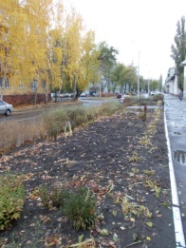  До реализации проекта:  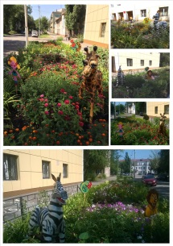  Реализация проекта:  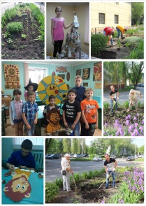  После реализации проекта:
План реализации проекта
№ | Действия | Сроки |  | Результаты
1. | Информирование родителей о проведении Фестиваля на Совете родителей Центра, Совете учащихся Центра, Общем собрании коллектива Центра | до 20 октября  2015г. |  | Принятие решения об участии в Фестивале
2. | Формирование проектной команды родителей учащихся, педагогов ЦРТ «Левобережный» | до 30 октября  2015г. |  | Создание инициативной группы родителей, учащихся и педагогов Центра
3. | Направление заявки на участие в Фестивале в департамент образования | до 30 октября  2015г. |  | Отправка заявки
4. | Создание на сайте Центра страницы с информацией о реализации проекта | до 5 октября  2016г. |  | Создание страницы
5. | Создание жюри, членами которого являются представители Попечительского совета и Совета родителей Центра | до 12 октября 2016 г. |  | Создание жюри
6. | Оценка проектов других ОУ, направление листа оценки и протокола жюри в департамент образования | с 12 по 21 октября 2016г. |  | Протокол жюри по итогам оценки проектов ОУ
7. | Разработка концепции дизайна, художественного и декоративного оформления клумбы «Островок детства» | ноябрь 2015г. – январь 2016г. |  | Разработка концепции дизайна художественного и декоративного оформления прилегающей к Центру территории – клумбы «Африканское сафари»
8. | Разработка бизнес-плана | февраль-март  2016г. |  | Разработка бизнес- плана
9. | Закупка материалов и оборудования, необходимых для реализации проекта | февраль-март  2016г. |  | Приобретение необходимых материалов
10. | Изготовление декоративных элементов украшения прилегающей территории | апрель, май  2016г. |  | Изготовление декоративных элементов украшения учащимися мастерской «Сувенир» и изостудии «Вдохновение»
11. | Субботник по уборке территории и разбивка цветника и его подготовка к посадке растений | май  2016г. |  | Уборка территории, подготовка цветника к посадке растений
12. | Подготовка почвы и растений к посадке | май  2016г. |  | Подготовка почвы и растений к посадке
13. | Акция по благоустройству дворовой территории | май  2016г. |  | Реализация целей проекта
14. | Уход за цветником | май-  октябрь  2016г. |  | Уход за цветником
15. | Художественное и декоративное оформление двора | май-  сентябрь  2016г. |  | Декорированная дворовая территория
16. | Анализ реализации проекта «Островок детства» | октябрь 2016г. |  | Результаты участия в во  II Фестивале родительских инициатив

